CH26 要素市场
一、产品市场卖方垄断：
1、假设：产品市场——生产函数：y=f(x)；反需求函数：p(y)；收益函数：R(y)=p(y)y
利润最大化——MR=MC；
那么：边际产品： MP=增加1要素，引起产量的增加。
边际收益： MR=增加1产量，引起收益的增加。
产品的边际收益=要素的边际收益：MRP =MR×MP 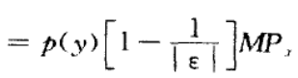——产品市场卖方垄断
产品的边际价值=要素的边际收益：VMP =p×MP ——要素市场完全竞争
2、MRP∨VMP？
①在完全竞争市场上，P = MR，边际产品收益=边际产品价值——MRP=pMP
②在垄断市场上， p＞MR，pMP＞ MRP。
3、垄断厂商追加1单位要素的边际价值∨竞争厂商追加1单位要素的边际价值？
总价值：垄断厂商利润＞竞争厂商利润→垄断厂商总价值＞竞争厂商总价值；
边际价值：垄断厂商——要素使用量增加→产量提高→价格下降
竞争厂商——要素使用量增加→产量提高→价格不变
所以，垄断厂商边际产品价值＜竞争厂商边际产品价值
→垄断厂商要素使用量＜竞争厂商要素使用量
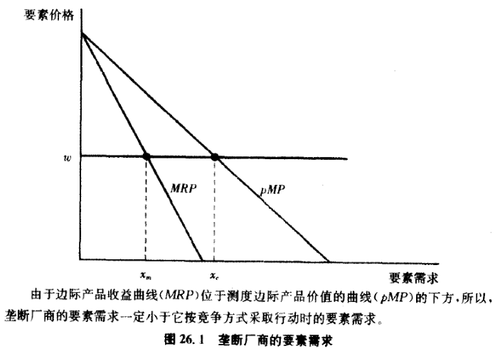 | 假设：要素价格ω不变，要素使用量x  竞争厂商：pMP=ω；垄断厂商：MRP=ω  ∵pMP（x）＞MRP（x）  ∴满足pMP（xc）=ω的点＞满足MRP（xm）=ω的点  ∴竞争厂商要素使用量xc＞垄断厂商要素使用量xm
4、厂商要素需求原则：
产品市场完全竞争、要素市场完全竞争：VMP＝ω，或P·MP（L）＝ω
厂商的要素需求曲线=“边际产品价值” 曲线；
行业中，厂商的要素需求曲线，比边际产品价值曲线陡；整个行业的要素需求曲线：所有陡峭的厂商要素需求曲线加总。
产品市场卖方垄断、要素市场完全竞争：MRP＝ω， 或MR·MP(L) ＝ω
厂商的要素需求曲线=要素的“边际产品收益”曲线；=整个行业的要素需求曲线
产品市场完全竞争、要素市场买方垄断：VMP＝MFC，或P·MP（L）＝MFC（L）。边际要素成本MFC
厂商没有明确的要素需求曲线。
产品市场卖方垄断、要素市场买方垄断：MRP＝MFC（L），或MR·MP（L）＝MFC（L）。
厂商没有明确的要素需求曲线。
二、要素市场买方垄断
（1）买方垄断厂商利润最大化： max pf(x)-ω(x)x
要素的MR = MC =ω（1+1/η）——(η=要素供给弹性，常＞0)
若η无穷大，→ 完全竞争要素市场。
（2）买方垄断厂商，线性要素供给曲线：
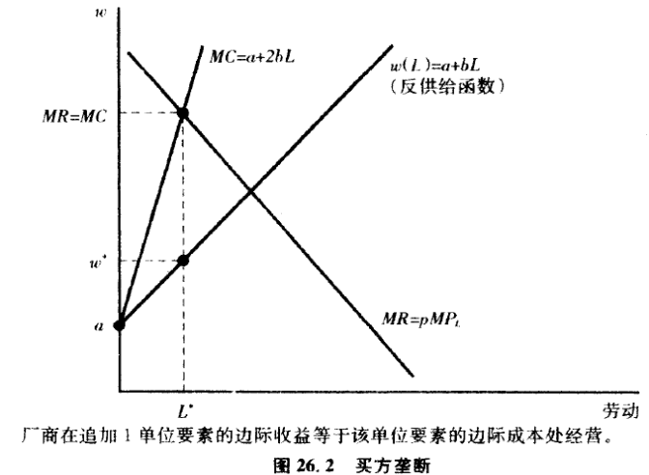 | 假设：反供给曲线：ω（x）=a+bx；  总成本函数：C(x)= ω（x）x= ax+bxx  那么：MCx(x)=a+2bx  ∵ MC＞ω要素价格，  ∴均衡时：要素价格＜竞争要素市场的价格。  要素使用量＜竞争厂商。  在要素市场上，买方垄断厂商，在帕累托低效率点经营。
三、上游垄断与下游垄断
一垄断厂商的产品，是另一垄断厂商的生产要素。
1、上游垄断与下游垄断：
假设：上游垄断厂商——边际成本=c,产量=x，价格=k，
下游垄断厂商——边际成本=k,要素使用量=x，产量=y，
生产函数： y=f(x)=x，
反需求函数：p(y)=a-by.
那么，下游垄断厂商最大利润： MR = [p(y)y]’ = [(a-by)y]’—(MR对产量求导，因为MC是产量的函数)
∵ MR=MC： a-2by=k
∴ y = (a-k) /2b =x
上游垄断厂商最大利润： MR = a-4bx = MC = c → x=y= (a-c)/4b
2、一体化垄断厂商：上游垄断与下游垄断厂商合并，成为一个厂商。
假设：边际成本=c,反需求函数p=a-by，
MR=MC：a-2by=c→y = (a-c)/2b
∴ 一体化垄断厂商的产量是非一体化垄断厂商的产量的两倍。
3、双重加成定价：非一体化垄断厂商，上游垄断厂商把价格提高到MC上，下游垄断厂商再把价格提高到已加价的成本上。
从社会和总垄断利润上看，这个价格都太高。
若两家垄断厂商合并，价格下降，利润上升。
题：
1、卖方垄断厂商，不会在需求无弹性时生产，
买方垄断厂商，在要素供给的任何弹性时都可生产。
（1）卖方垄断企业不会在产品需求缺乏弹性之处进行生产。
利润最大化： max p(y) y −c(y)
p (y) [1-1/∣ε∣] = MC(y)
如果垄断企业，在产品需求缺乏弹性处生产，即上式左侧<0，边际成本不可能<0，
所以垄断企业不可能产品缺乏弹性处生产。
（2）买方垄断企业（假设它在产品市场上是竞争者，在要素市场上是买方垄断者），要素供给弹性是正的，
买方垄断企业能在要素供给缺乏弹性处生产。
假设：买方垄断企业，在产品市场上是竞争者，在要素市场上是买方垄断者。
那么：该企业的利润最大化 max pf(x)-ω(x)x
要素的p MP＝ MR = MC =ω(x)（1+1/η）。
∵ 要素供给弹性η>0，
∴ 买方垄断厂商，在要素的任何供给弹性水平上生产，对供给弹性，没有要求。
→总成本变化⊿c=ω⊿x+x⊿ω
2、最低工资
① 假设：劳动市场是竞争市场，政府最低工资ω＞竞争性工资ωc
② 假设：劳动市场是买方垄断，政府最低工资ω= 竞争性工资ωc，
那么，厂商在[边际产品价值pMP=ω]时，不会增加工人数量，此时雇佣的工人=竞争劳动市场雇佣的工人。
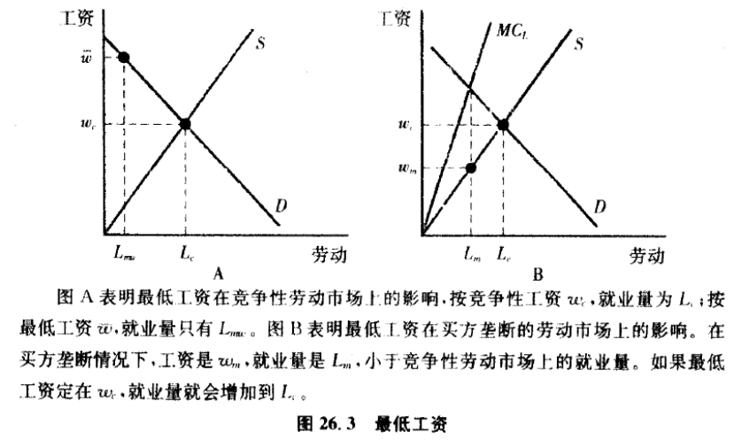
假设：劳动市场是买方垄断，政府规定最低工资＞竞争性工资ωc，
那么，
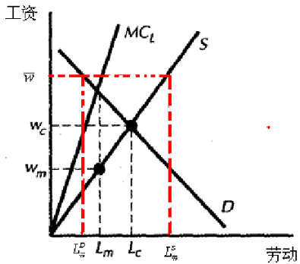 | （c：竞争）、（m：买方垄断）  当工资=竞争性工资ωc 时，就业量=Lc。  ②若最低工资=ωc，则，就业量=Lc。  ③买方垄断，工资ωm、就业量L m ＜竞争劳动市场的工资、就业量。  若政府规定的工资＞ωc，那么，买方垄断对劳动的需求为LD，劳动的供给为LS，出现失业。  对买方垄断厂商规定下限，=对卖方垄断厂商规定上限，这两政策使厂商行为如在竞争市场上的行为一样。

